一宮市建築基準法施行細則において市長が別に定める図面等の取扱い
一宮市建築基準法施行細則（以下「施行細則」という。）に規定の市長が別に定める図面等を次のように定め、平成20年4月1日から施行する。（最終改正平成28年６月１日）
（１）施行細則第４条第３項の市長が別に定める図面
① 図面の種類
付近見取図、配置図、各階平面図及び建築設備図とし、相互に兼ねることができる。
② 図面の大きさ
原則として日本工業規格A3とする。
③ 各階平面図
各階平面図が基準階として表現できる場合は、基準階平面図とすることができる。
④ 図面の記載内容の変更
図面の記載内容に変更がなければ、前回の報告書に添付した図面を白焼きしたものを添付することができる。また、図面の記載内容に変更があった場合は、変更のある階について、各階平面図及び建築設備図を作成し、変更のない階については、前回の報告書を白焼きしたものを添付することができる。なお、白焼きの場合は、着色は不要とする。
⑤ 図面に記載すべき事項
図面に記載すべき事項は、下表のとおりとする。また、図面には、凡例を付し、防火区画、排煙区画及びダクトは、着色するものとする。
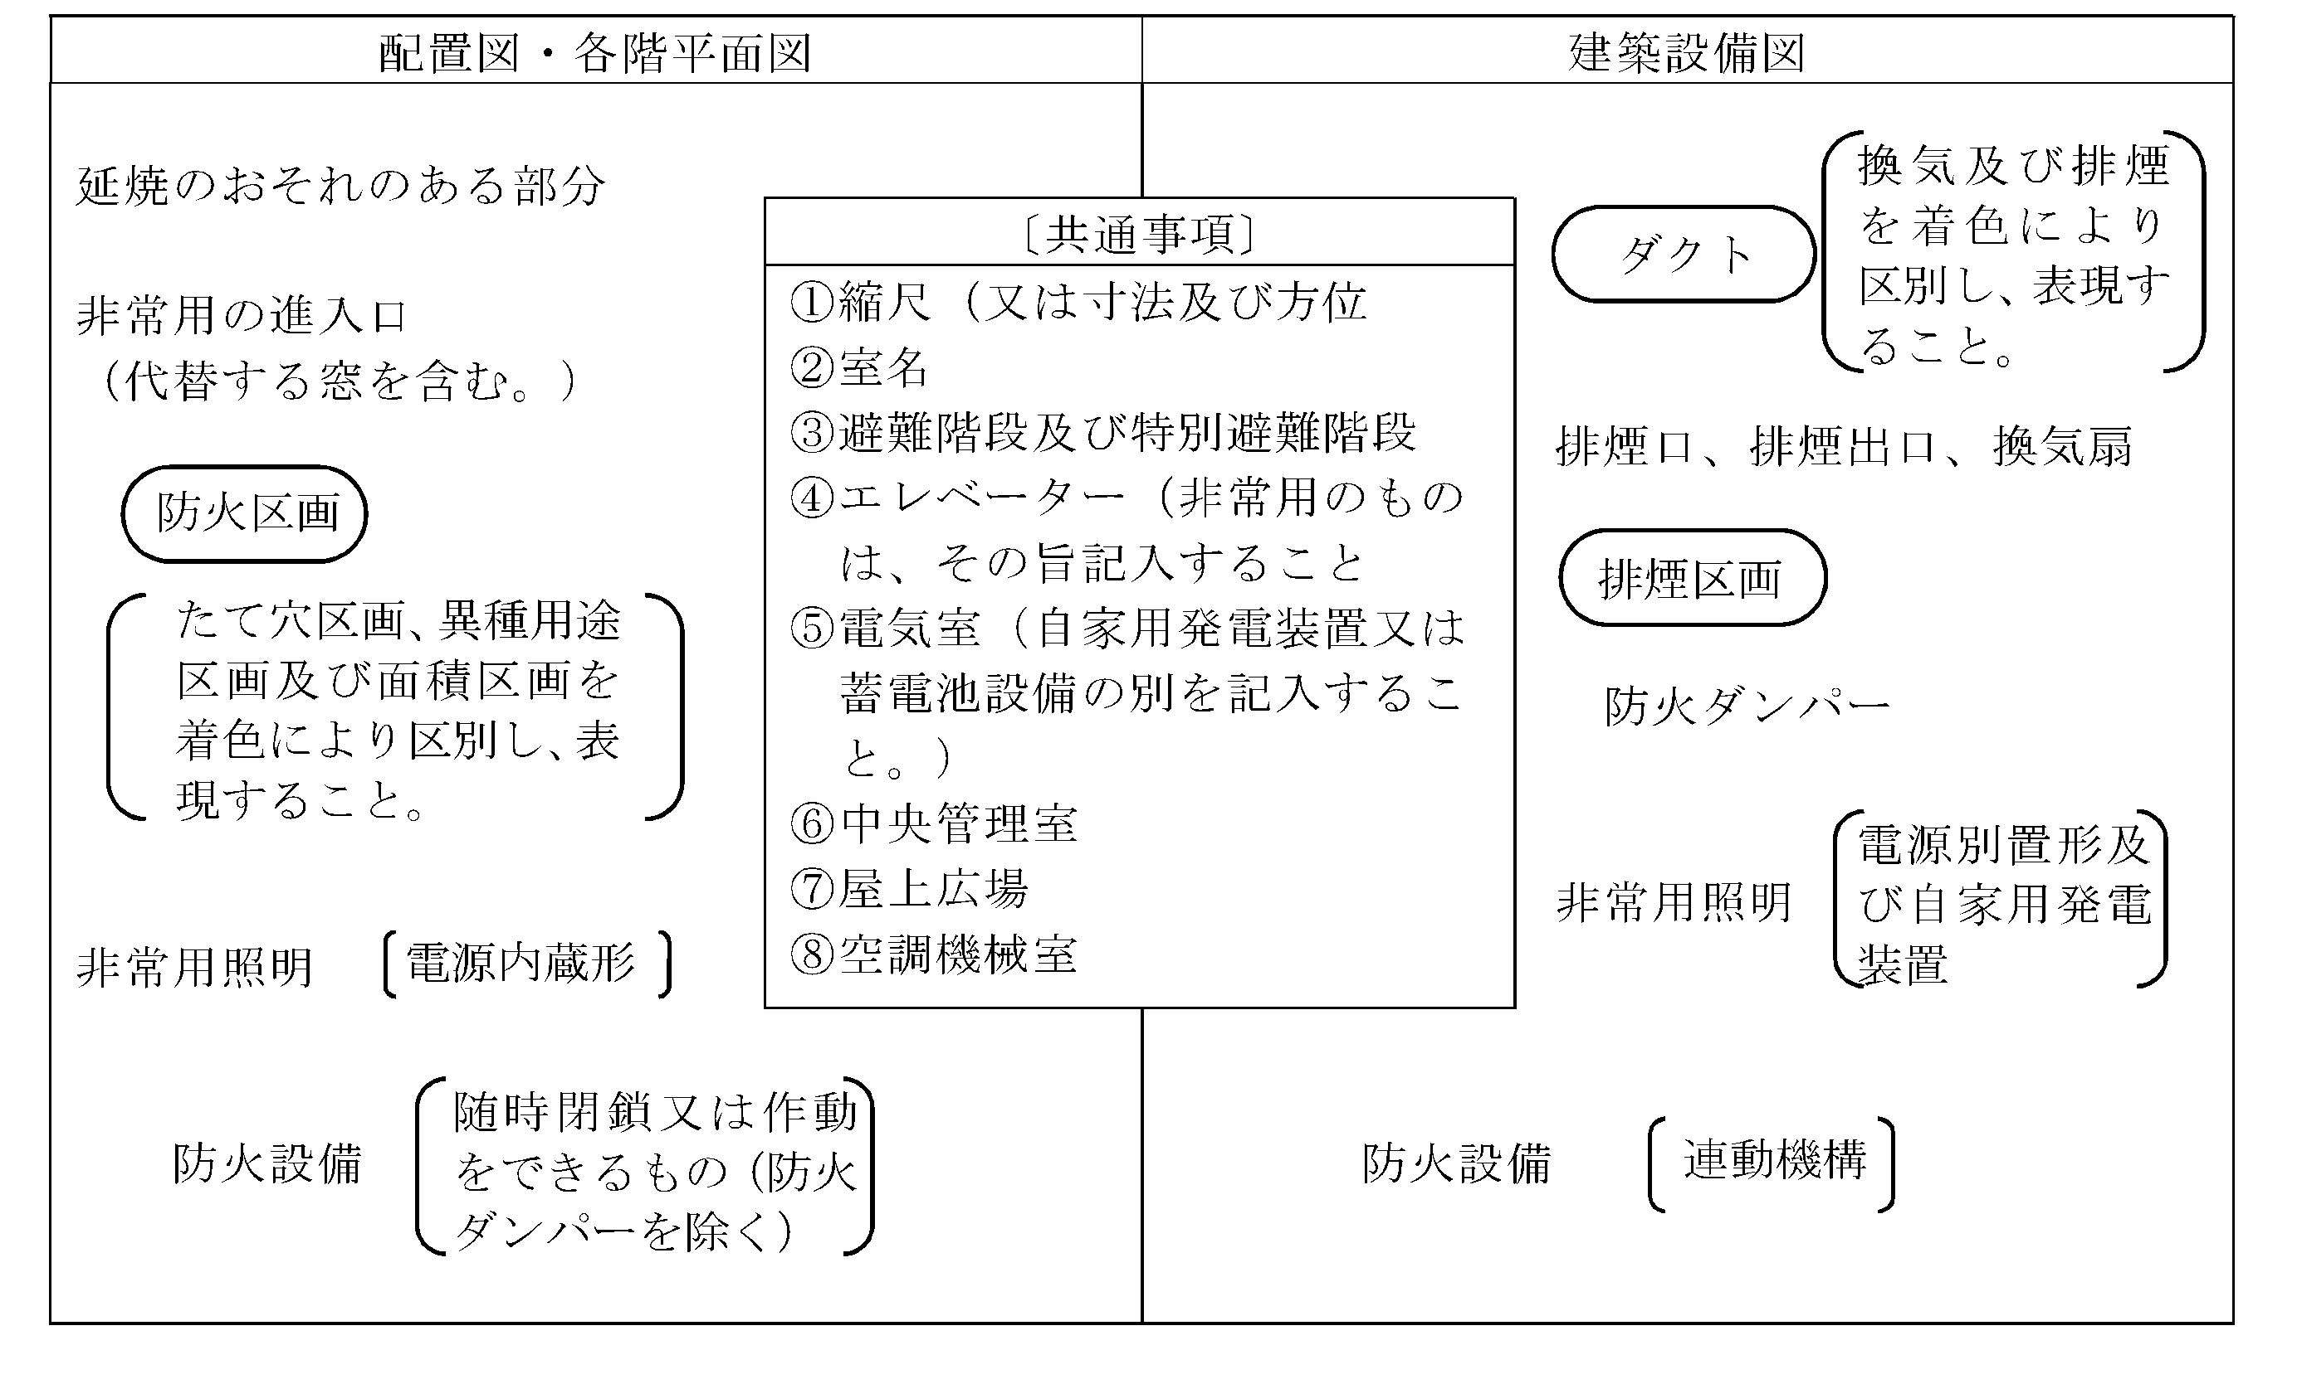
⑥ その他
図面は、相互に兼ねることができる。
（２）施行細則第５条第３項の市長が別に定める認定等概要書並びに各階平面図及び建築設備図を次のように定める。
① 認定等概要書
認定等概要書の様式は、次のとおりとする。
認定等概要書
大臣認定及び各種検証法
 | １．認定及び各種検証法の適用状況
 | ①建築基準法第38条による認定 | （１）適用・緩和条項
 | ①建築基準法第38条による認定 | （２）認定の概要
 | ①建築基準法第38条による認定 | （３）認定書等の書類が保管されているか。 | □有 ・ □無
 | ①建築基準法第38条による認定 | （４）認定時の状況が適法な状態に維持管理されているか。
 | ②避難上の安全の検証を行う建築物の階に対する基準の適用（階避難安全検証法） | （１）適用階 （ 階）
 | ②避難上の安全の検証を行う建築物の階に対する基準の適用（階避難安全検証法） | （２）適用除外の条項
 | ②避難上の安全の検証を行う建築物の階に対する基準の適用（階避難安全検証法） | （３）検証法の概要
 | ②避難上の安全の検証を行う建築物の階に対する基準の適用（階避難安全検証法） | （４）検証法の適用に関する書類が保管されているか。 |  | □有 ・ □無
 | ②避難上の安全の検証を行う建築物の階に対する基準の適用（階避難安全検証法） | （５）基準適用時の状況が適法な状態に維持管理されているか。
 | ③避難上の安全の検証を行う建築物に対する基準の適用  （全館避難安全検証法） | （１）適用除外の条項
 | ③避難上の安全の検証を行う建築物に対する基準の適用  （全館避難安全検証法） | （２）検証法の概要
 | ③避難上の安全の検証を行う建築物に対する基準の適用  （全館避難安全検証法） | （３）検証法の適用に関する書類が保管されているか。 |  | □有 ・ □無
 | ③避難上の安全の検証を行う建築物に対する基準の適用  （全館避難安全検証法） | （４）基準適用時の状況が適法な状態に維持管理されているか。
備考 １ 用紙の大きさは、日本工業規格Ａ４とする。
２ 適用を受けている条項、場所、建築設備等の内容、維持管理の状況等を詳細に記入すること。
② 各階平面図及び建築設備図（以下「図面」という。）
(1) 図面の大きさ
原則として日本工業規格A3とする。
(2) 各階平面図
各階平面図が基準階として表現できる場合は、基準階平面図とすることができる。
(3) 図面の記載内容の変更
図面の記載内容に変更がなければ、前回の報告書に添付した図面を白焼きしたものを添付することができる。また、図面の記載内容に変更があった場合は、変更のある階について、図面を作成し、変更のない階については、前回の報告書を白焼きしたものを添付することができる。なお、白焼きの場合は、着色は不要とする。
(4) 図面に記載すべき事項
図面に記載すべき事項は、下表のとおりとする。また、図面には、凡例を付し、防火区画、排煙区画及びダクトは、着色するものとする。
。
(5) その他
図面は、相互に兼ねることができる。
平成19年3月27日付けで改正の施行細則に基づく市長が別に定める次の定期調査票等については、平成20年3月31日限り廃止する。
①施行細則第4条第2項の市長が別に定める定期調査票
②施行細則第5条第3項第1号の市長が別に定める定期調検査成績表及び定期検査票
③施行細則第5条第3項第2号の市長が別に定める定期検査票
④施行細則第4条第2項の市長が別に定める定期調査票
様式その4～様式その11

